Проект

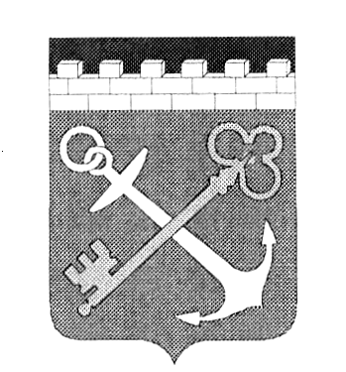

ПРАВИТЕЛЬСТВО ЛЕНИНГРАДСКОЙ ОБЛАСТИ
***

КОМИТЕТ ПО КУЛЬТУРЕ ЛЕНИНГРАДСКОЙ ОБЛАСТИ

ПРИКАЗ

от_____________ 2013 года №_______

Об установлении границ территории
объекта культурного наследия регионального значения
«Братское захоронение летчиков-балтийцев, погибших в 1942 г.»

В соответствии со ст.ст. 9.2, 33 Федерального закона от 25 июня 2002 г. № 73-ФЗ «Об объектах культурного наследия (памятниках истории и культуры) народов Российской Федерации», а также п. 3.12. Положения о комитете по культуре Ленинградской области, утвержденного постановлением Правительства Ленинградской области от 13 февраля 2008 г. № 20, приказываю:
1. Установить границы территории объекта культурного наследия регионального значения «Братское захоронение летчиков-балтийцев, погибших в 1942 г.», расположенного по адресу: Ленинградская область, Кировский район, д. Выстав, в 15 км севернее ст. Войбокало, на юго-восточной окраине деревни, поставленного на государственную охрану Решением Леноблисполкома 16 мая 1988 г. № 189, согласно приложению 1, 2 на 3 листах.
2. Настоящий приказ вступает в силу со дня его официального опубликования.
3. Контроль за исполнением настоящего приказа возложить на начальника отдела по осуществлению полномочий Ленинградской области в сфере объектов культурного наследия Ю.Б. Ерошевскую.

Председатель
комитета по культуре Н.Г. Кононенко
Приложение 1
к приказу комитета по культуре
Ленинградской области
от__ ______ 2013 № __

Ситуационный план
объекта культурного наследия регионального значения
«Братское захоронение летчиков-балтийцев, погибших в 1942 г.»

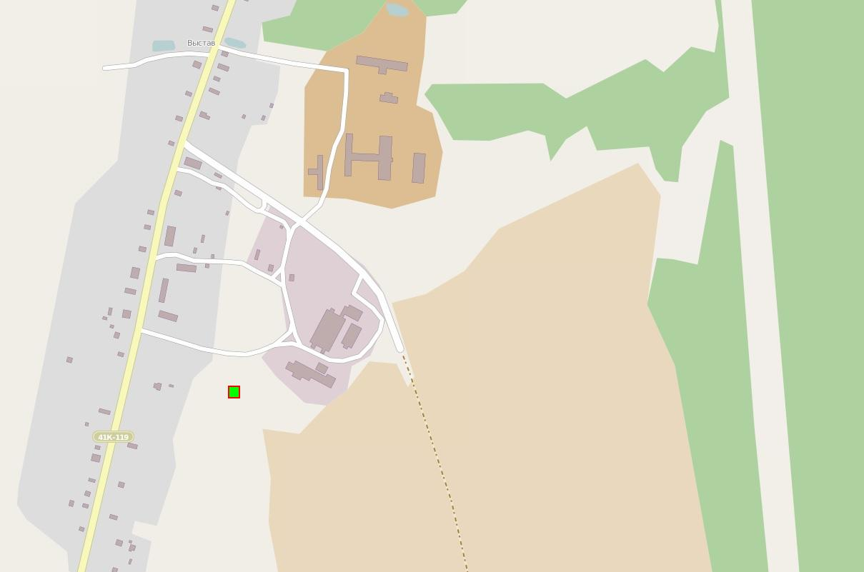
М 1:10 000
Условные обозначения
- граница территории объекта культурного наследия регионального значения «Братское захоронение летчиков-балтийцев, погибших в 1942 г.»

Приложение 2
к приказу комитета по культуре
Ленинградской области
от__ ______ 2013 № __

Граница территории
объекта культурного наследия регионального значения
«Братское захоронение летчиков-балтийцев, погибших в 1942 г.»

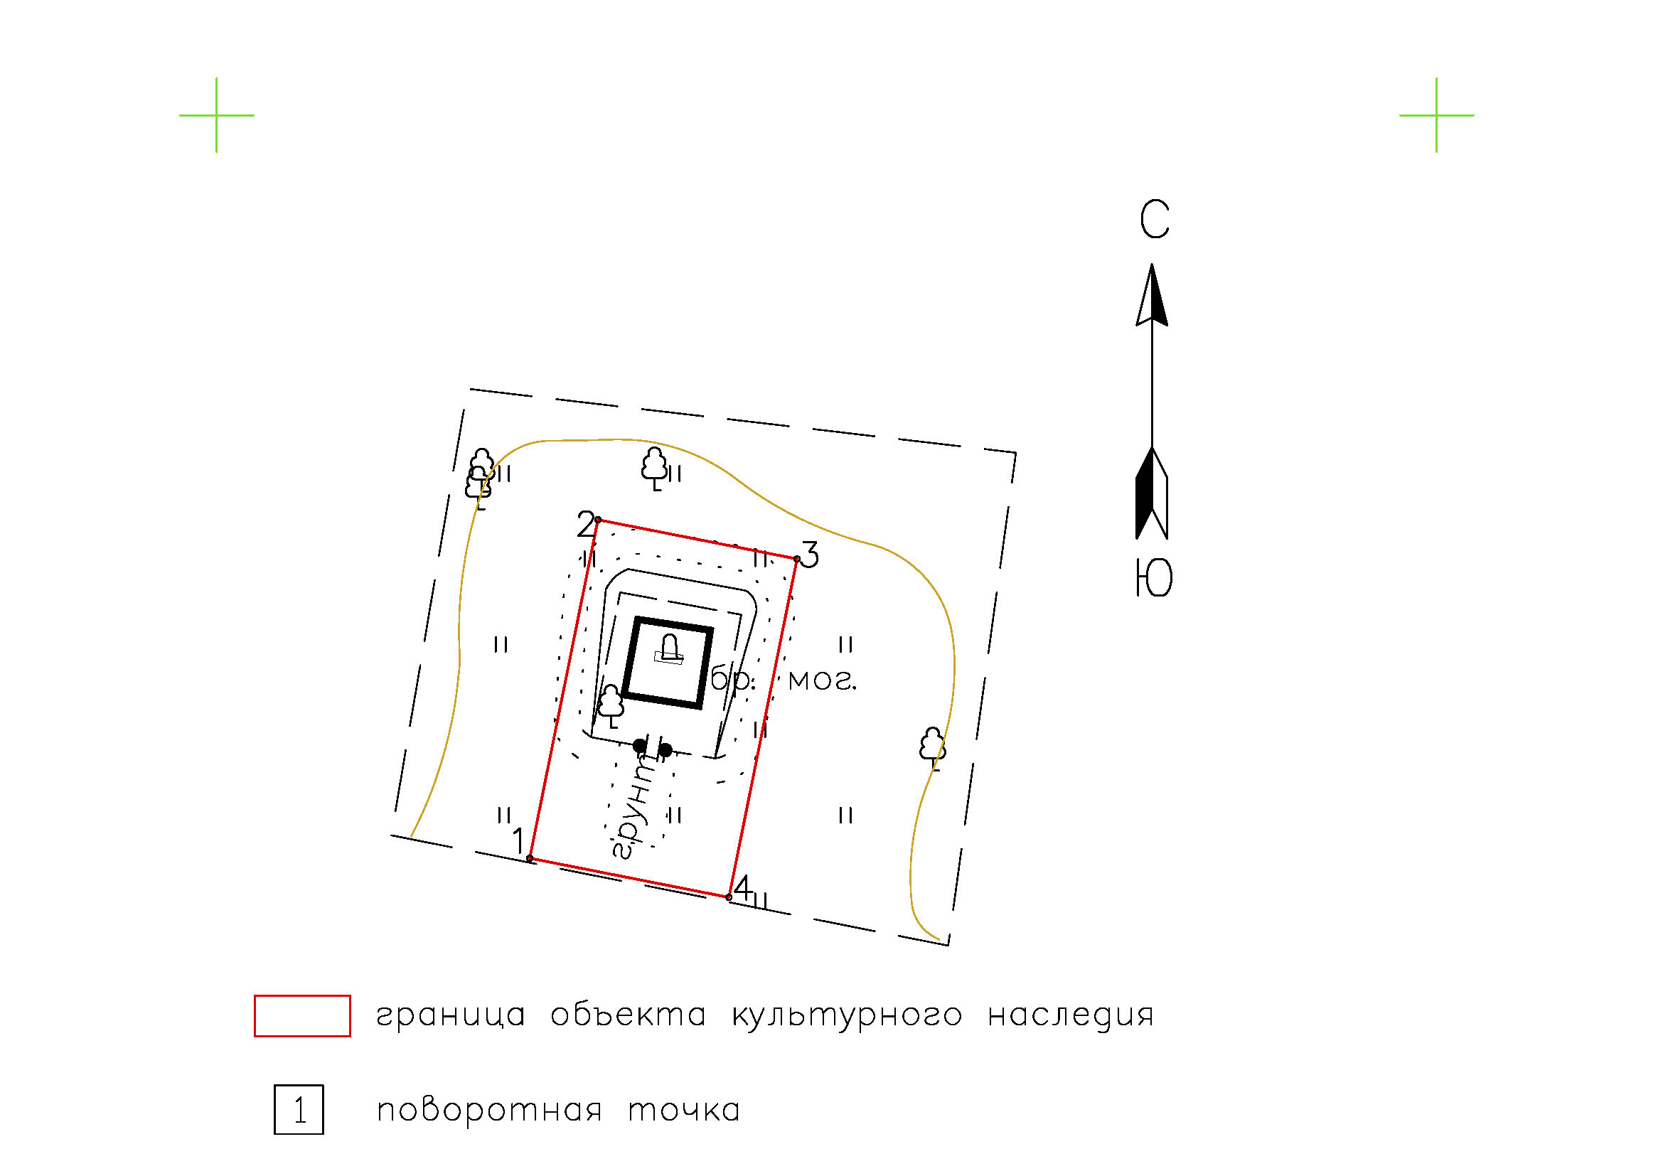

Масштаб 1:500

Координаты поворотных точек границ территории
объекта культурного наследия регионального значения
«Братское захоронение летчиков-балтийцев, погибших в 1942 г.»

№№ | Обозначение (номер)  характерной точки | Координаты характерных точек во Всемирной геодезической системе координат (WGS-84) |  | Координаты характерных точек в местной системе координат (МСК)
№№ | Обозначение (номер)  характерной точки | Северной широты | Восточной долготы | Х | У
1. | 1 | 59°59'01,44035 | 31°42'56,03533 | 6641569.57 | 292862.83
1. | 2 | 59°59'01,88711 | 31°42'56,22621 | 6641583.43 | 292865.63
1. | 3 | 59°59'01,83205 | 31°42'56,75115 | 6641581.82 | 292873.79
1. | 4 | 59°59'01,38528 | 31°42'56,56027 | 6641567.96 | 292870.99

Описание границ территории
объекта культурного наследия регионального значения
«Братское захоронение летчиков-балтийцев, погибших в 1942 г.»

- от точки 1 до точки 2 параллельно автодороге Дусьево - Сухое Остров;
- от точки 2 до точки 3 перпендикулярно автодороге Дусьево - Сухое Остров;
- от точки 3 до точки 4 параллельно автодороге Дусьево - Сухое Остров;
- от точки 4 до точки 1 перпендикулярно автодороге Дусьево - Сухое Остров.

